ANEXO17
CRITERIOS TÉCNICOS PARA EL PROCESO DE PROGRAMACIÓN DE PRESTACIONES DE ESTRATEGIA DE PROTECCIÓN DE NIÑAS, NIÑOS Y ADOLESCENTES

La definición de las prestaciones vinculadas a la atención de niñas, niños y adolescentes se constituye como una nueva incorporación y su enfoque es brindar una atención integral, interdisciplinaria, con enfoque de derecho e infancia para NNA que han sido víctimas o tenga riesgo potencial de serlo y que consulten en dispositivos de atención secundaria y terciaria.

Su pilar será el interés superior de la niña/niño, el enfoque de derecho e infancia, propiciar la continuidad de cuidados, con una mirada enfocada en la protección, entendiendo este último rol como instituciones y personas como garantes de derecho.

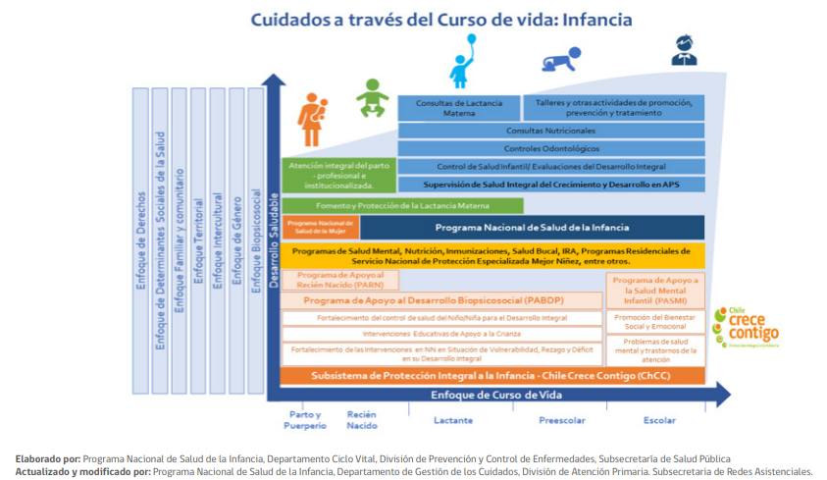

Sus principales profesionales corresponden a: Trabajador/a Social, Psicólogo/a, Médico Pediatra y/o médico familiar con mención en adolescencia, Ginecología y Obstetricia en pediatría y adolescencia y enfermero/a y/o matrón/a.

Los siguientes estándares recomendados constituyen un promedio del tiempo utilizado para cada prestación y son aplicables en la programación de la actividad clínico y de gestión asistencial en modalidad ambulatoria y cerrada de hospitales y/o centros de especialidad. Las prestaciones que cada establecimiento debe programar deben ajustarse a la cartera de servicios del establecimiento. En los establecimientos donde previamente se encuentren desarrollos de “comité de protección, de maltrato, de intervención en maltrato, de abuso sexual y maltrato infantil o cualquiera de los nombres asignados”, su base será en concordancia a las actividades que ha desarrollado previamente esta estrategia. En los establecimientos donde no exista previo desarrollo, el presente anexo les permitirá configurar la programación.

Las actividades en materia de protección se podrán identificar en actividades individuales y grupales. Las actividades individuales corresponderán a prestaciones realizadas conforme a la cartera de prestaciones establecida por cada hospital y/o establecimiento de atención secundaria, así como, a la conformación paulatina de las Estrategias de Protección de NNA, conocidas también como Unidades de Protección Infantoadolescente.

La configuración de la duración y rendimiento diferencial se debe comprender, desde el ejercicio de la profesión que en conjunto incorpora a actividades relacionadas al mundo judicial, sea desde el ámbito penal o desde el familiar. Desde esta mirada, la confección de informes, la atención directa de pacientes entre otras tiene un rendimiento mucho menor considerando la complejidad del acto, como son, por ejemplo, la pericia sexológica forense, la entrevista de profesionales de la dupla psicosocial para evaluar el probable evento de vulneración, como también la entrevista familiar.

PROPUESTA DE PROGRAMACIÓN SEGÚN PRESTACIONES EN ESTRATEGIAS DE PROTECCIÓN INFANTOADOLESCENTE
PROFESIONAL | PRESTACIÓN | DURACIÓN | RENDIMIENTO
Médico | Consulta Nueva | 6 minutos | 1 paciente/hora
Médico | Consulta Control | 40 minutos | 1 paciente/ hora
Médico | Comité | 4 horas/semanales | 2 a 4 pacientes por sesión
Médico | Telemedicina | 30 | 1 paciente / 30 min.
Médico | Contacto telefónico | 15
Médico Oftalmólogo | Consulta nueva | 45 min | 1 paciente - informe/hora
Médico Ginecología y Obstetricia | Consulta nueva | 2-3 horas  Aplica peritaje sexológico forense | 1 paciente
Médico Ginecología y Obstetricia | Consulta control | 45 minutos | 1 ½ pacientes/hora
Médicos | Participación en Tribunales (Garantía, Oral en lo Penal y Familiar) | 2-4 hrs | Materia del caso
Enfermera | Consulta nueva | 30 minutos | 2 paciente/hora
Enfermera | Consulta control | 15 | 2 paciente/hora
Enfermera | Visita domiciliaria | 2-3 horas | 2-3 horas NNA/familia
Enfermera | Comité | 4 horas/semanales
Enfermera | Educación | 4 horas | Según programa de capacitación
Enfermera | Telemedicina | 30 | 2 pacientes / 30 min.
Enfermera | Educación | 1 hora | 1 paciente/familia/hora
Psicólogo | Entrevista inicial | 30 minutos | 2 paciente/hora
Psicólogo | Consulta Nueva (entrevista NNA y familia) para exploración evento vulneración. | 60 | 1 paciente/hora
Psicólogo | Educación | 30 min | 1 paciente/hora
Psicólogo | Emisiones informes en contexto del Tribunal de Familia | 3-5 horas | 3-5 horas/informe-paciente
Psicólogo | Comité | 4 horas/semanales | 2 a 4 pacientes por sesión
Psicólogo | Telemedicina | 30 min | 2 paciente/hora
Psicólogo | Consulta telefónica (seguimiento) | 30 min | 2 paciente/hora
Psicólogo | Atención ambulatoria a familiares | 30 min | 1 paciente-familia/hora
Psicólogo | Psicoeducación | 45 min | 1 1/5 paciente/hora
T. social | Consulta nueva (Entrevista inicial) | 60 min | 1 paciente/hora
T. social | Consulta control | 45 min | 1 1/5 paciente/hora
T. social | Visita domiciliaria | 2-3 horas | 2-3 horas NNA/familia
T. social | Emisiones informes en contexto del Tribunal de Familia | 3-5 horas | 3-5 horas/informe-paciente
T. social | Contacto telefónico (seguimiento) | 30 min | 2 pacientes/hora
T. social | Apoyo Socio-jurídico al usuario | 45 – 60 min | 1 a 1 ½ pacientes/hora
T. social | Comité | 4 horas/semanales | 2 a 4 pacientes por sesión
T. social | Evaluación en domicilio urbano | 1-1 ½ hora | 1 paciente-familia/hora
T. social | Evaluación en domicilio Rural | 2-3 horas | 1 paciente-familia/hora
T. social | Telemedicina | 30 min | 2 paciente/hora
T. social | Atención ambulatoria a familiares | 30 min | 1 paciente-familia/hora
T. social | Educación Socio-Jurídico | 45 – 60 min | 1 paciente-familia/hora

En materia de actividades grupales, se configura como comité, tomando la definición del documento de Orientaciones para la planificación y programación en Red (https://www.minsal.cl/orientaciones-para-la-planificacion-y-programacion-en-red) en su anexo N°15, 42. De comité: “Corresponde a l la reunión entre distintos profesionales de uno o más equipos que evalúan antecedentes clínicos de una persona usuaria y en conjunto plantean el Plan de Cuidados Integrales según protocolos y guías clínicas vigentes. Facilita la toma de decisiones en situaciones complejas al reunirlos profesionales claves de un problema de salud determinado. La decisión queda registrada en el documento de Resolución de Comité. Esta reunión se realiza entre profesional es de una misma y/o diferente especialidad. Se puede realizar de forma presencial o a distancia.

El Comité Clínico de Protección de NNA: Corresponderá a la reunión entre distintos profesionales de uno o más equipos que evalúan los antecedentes tanto clínicos como psicosociales entre otros, para entregar un Plan de Cuidados y protección integral según los protocolos vigentes en materia del abordaje de casos de vulneración de niñas, niños y adolescentes. La decisión quedará registrada en el documento de acta o resolución del comité. Esta reunión se realiza entre profesional es de una misma y/o diferente especialidad. Se puede realizar de forma presencial o a distancia.

Participación de otros profesionales para conformación de Comité de Protección de NNA:

- Médico con especialidad en Pediatría.
- Médico con especialidad en Ginecología y Obstetricia con subespecialidad en Ginecología Pediátrica y adolescencia.
- Médico con especialidad en Ginecología y Obstetricia que atiendan niñas y adolescentes*.
- Médicos con especialidad en Traumatólogo.
- Médico Cirujano Infantil.
- Médico con especialidad en Dermatología y/o Infectología.
- Médico con especialidad en Urología
- Médico con especialidad en Psiquiatría Infantoadolescente

PROFESIONALES | PRESTACIÓN | DURACIÓN | RENDIMIENTO
Médicos (según definición)  Trabajador/a Social  Psicólogo/a  Enfermero/a  Matrón/a  Abogado/a  Otros profesionales. | Comité de Protección de NNA | 2-4 horas | 2-3 pacientes/hora

